江苏国泰新点软件有限公司

地址：江苏张家港市经济开发区**(http://www.epint.com.cn)**

电话：0512-58188000传真：0512-58132373



**四平市公共资源CA驱动**

**安装、设置操作手册**

# 安装前说明

## 电脑环境要求

### 操作系统

1. 操作系统必须使用win7以上操作系统，包含：win 7 、win8或win10

### 浏览器要求

1. 浏览器必须使用IE浏览器，版本为IE10或IE11的32位浏览器

# 驱动安装说明

## 驱动安装说明

1. 进入系统登录页面,点击驱动下载,如下图：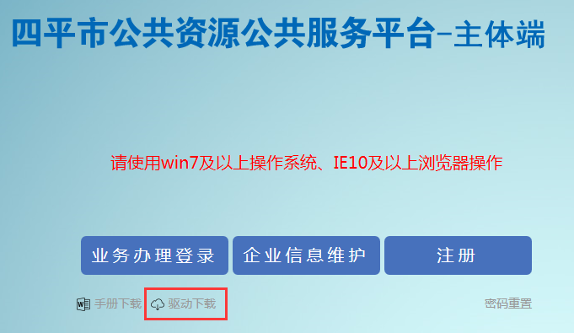

2、双击安装程序，进入安装页面，如下图：

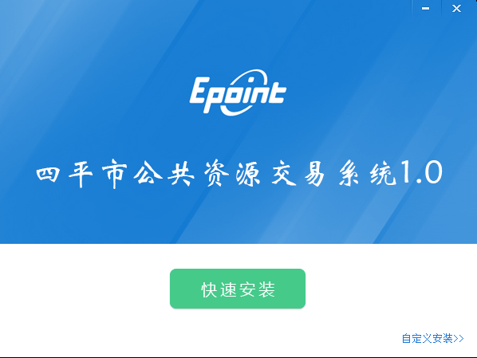

3、点击快速安装，开始默认目录安装（点击自定义安装可以修改安装目录位置）安装过程界面如下图：

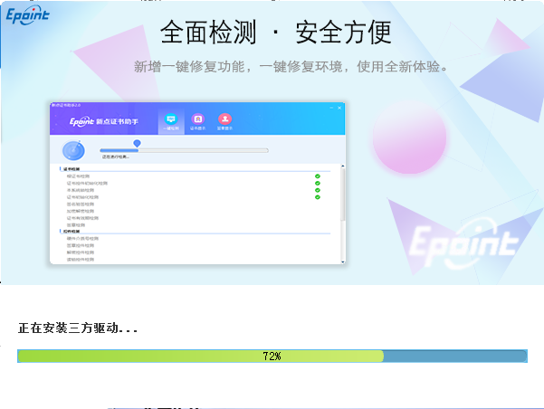

4、安装完成后点击完成按键，如下图：

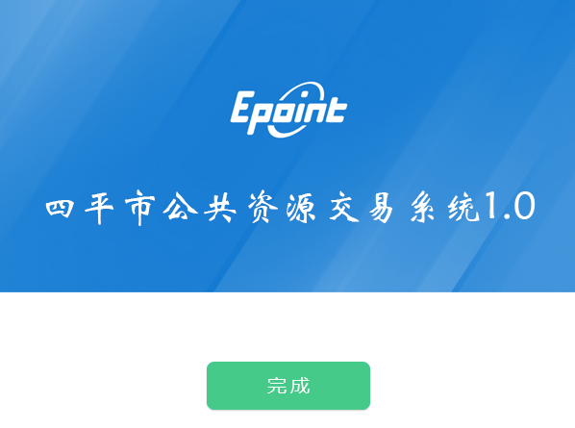

## 驱动检测

### 一键检测

1. 安装完成后自动进入四平证书助手界面，如下图：



2、确认插入蓝色企业CA锁以后，点击一键检测（保证监测正常进行，请关闭IE浏览器），如下图：



3、点击一键检测以后出现下图界面输入PIN码(初始PIN码8个0)，输入以后点击确定：

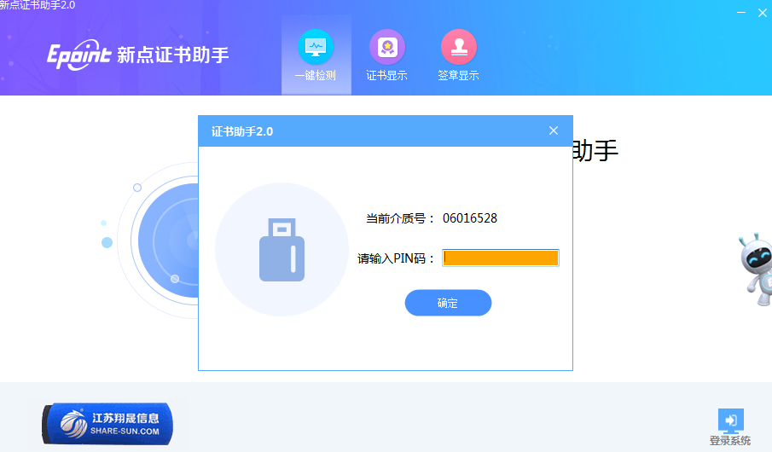

4、点击确定以后系统开始监测，监测完毕显示如下图(如果都显示√说明驱动安装无问题)：



### 证书显示

1. 查看证书有效期，如证书即将到期，请尽快延期续费，避免影响投标。

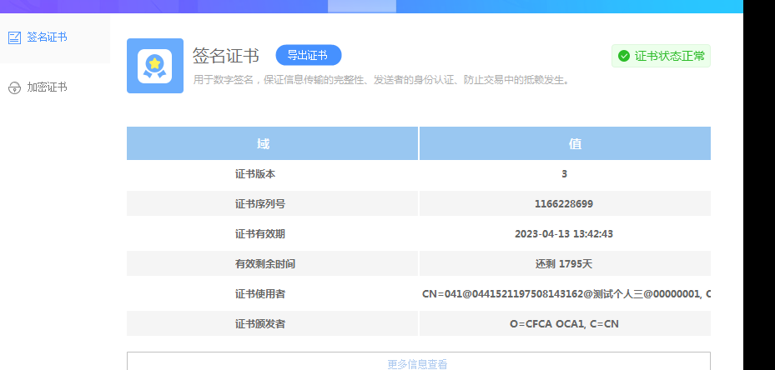

### 签章显示

1. 点击下图“签章”图片确定签章是否可用，如下图：



## 修改CA密码

1、桌面右下角显示图标，点击数字证书用户工具如下图所示：



1. 点击其中一个证书（两个证书是一样的，点击其中一个即可），点击修改密码：

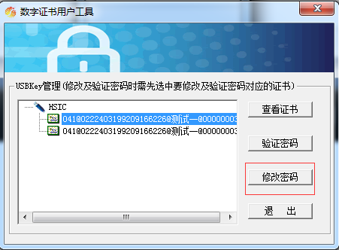

3、进入如下界面后修改密码，点击确定及密码修改成功

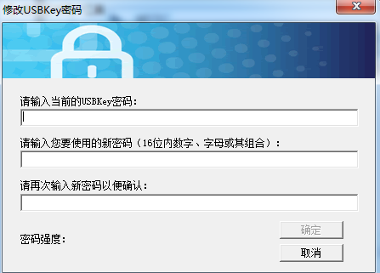

# CA使用常见问题

## 驱动安装完无法登录系统

1. 使用检测工具检测CA驱动是否已正常安装（参照2.2章节）
2. 确定电脑操作系统版本及所使用浏览器版本（参照1.1章节）
3. 登录系统时只需要插入一把企业锁（蓝色）
4. 登录时IE浏览器使用32位版本
5. 如仍然无法登录系统，可拨打4009980000咨询全国客服电话

## CA初始化密码及如何修改CA锁密码

1. 初始化密码为8个0，修改CA锁密码参照章节2.3

## 蓝锁和红锁区别

1. 蓝锁为企业锁红锁为法人锁，登录系统只需要使用企业锁即可
2. 蓝锁有企业公章，法人锁为法人签名

## CA锁密码输入错误后，如何初始化密码

1. 到办锁现场进行CA锁密码的解锁

## 如何使用CA锁登录系统

1、在投标单位登录页面选择“CA登录”然后输入密码

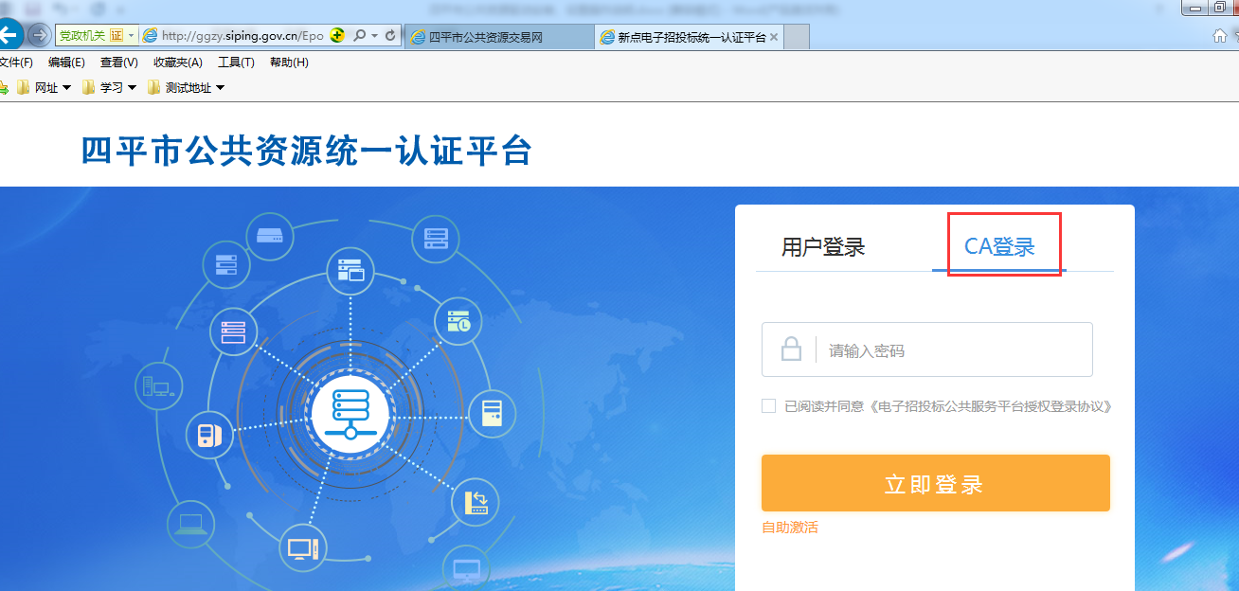

## 登录系统时,有多个CA证书选择,如何操作

1. 此电脑上使用过多把CA锁登录系统，直接打开“新点证书助手”点击小机器人，使用证书清理工具进行清理，如下图：

